

Changer la toile
d’un parasol Prosun

Cette opération demande quinze minutes

Outils nécessaires : escabeau, tournevis cruciforme

Changer la toile de votre parasol Prosun

- Dévisser à la main l’enjoliveur au sommet du mât
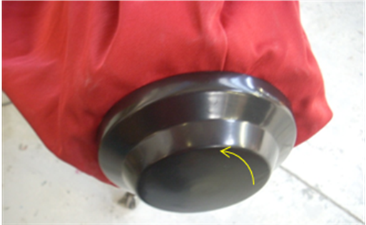

- Dévisser les 8 vis aux extrémités des baleines avec un tournevis cruciforme
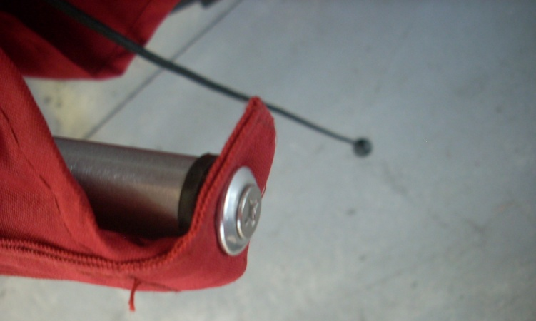
- Retirer la toile de la structure

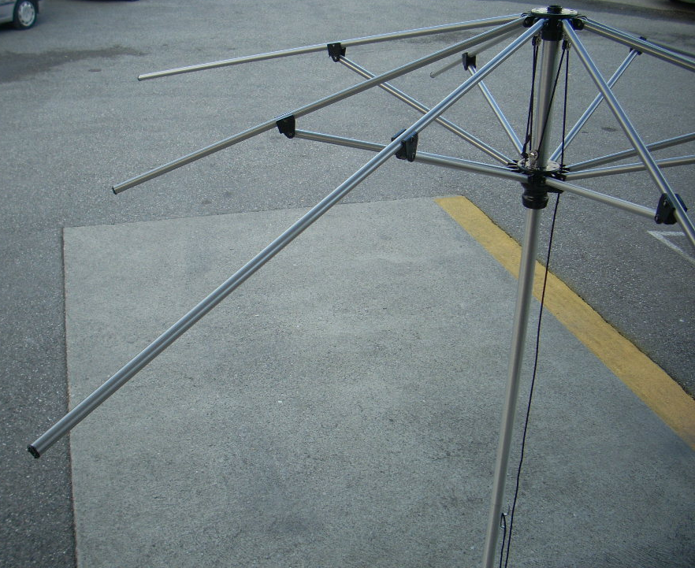

- Placer la nouvelle toile sur la structure en alignant les diagonales de la toile et des baleines.

- Visser la toile sur les extrémités des baleines

- Terminez en plaçant le trou du sommet de la toile sur le point fixe au sommet du mât et vissez à la main l’enjoliveur au sommet du mât.

